Консультация «Эмоции в жизни ребенка 3-х лет»
Подготовила:
Воспитателеь: Лейс Н.О.

«Если ребенок растет, а также развивается в атмосфере доброжелательности и любви, он всегда будет активным и жизнерадостным.»

Что такое эмоции?
Эмоции — это реакция человеческой психики на различные жизненные ситуации и поведение других людей. С помощью эмоций люди выражают оценочное субъективное отношение к окружающему миру.
Особенности эмоционального развития детей 2 – 3 лет
Маленький ребенок способен выражать множество эмоций: удивление, радость, страх, восторг и др. Эмоциональное поведение малыша имеет ряд особенностей:
- Эмоции у маленьких детей очень неустойчивы (улыбка моментально может смениться слезами), ребенок еще не умеет их скрывать и контролировать; эмоции возникают спонтанно, и, соответственно, ребенок ведет себя импульсивно.
- Малыш эмоционально живет в настоящем, немедленно реагируя на текущие события.
- Эмоции ребенка привязаны к ситуациям. Он сильно переживает по поводу ухода мамы, но потом может легко заинтересоваться новой игрушкой.
- Ребенку пока очень сложно обозначать словами свои переживания.
- Эмоции маленького ребенка ярки и часто противоречивы. Особенно это проявляется в ситуации выбора: из двух игрушек после некоторых колебаний он выбирает одну и через 1—2 минуты уже жаждет играть с другой. Сделать выбор ребенку в этом возрасте еще чрезвычайно трудно.
- Наиболее яркие эмоциональные переживания случаются у ребенка по поводу удовлетворения непосредственных желаний. Чем больше трудностей при их выполнении, тем сильнее эмоциональная вспышка, особенно если малыш хотел выполнить что-либо самостоятельно. В этот момент ребенку необходимо дать возможность выразить свои отрицательные эмоции. Не следует пытаться сразу же гасить отрицательные переживания и тем более эмоционально реагировать на аффективные вспышки малыша, случившиеся не к месту и не вовремя. Типичный пример: мама с ребенком входят в автобус, тот, видя, что все места заняты, начинает капризничать и требовать себе отдельное место. Мать спокойно говорит, что, поскольку свободных мест нет, можно сесть на пол. Ребенок от неожиданности резко прекращает «показательные выступления».
- Особый источник как положительных, так и отрицательных эмоций — общение со сверстниками. В 2 года ребенок еще насторожен при приближении сверстников, а в 3 года дети могут заражаться эмоциями друг друга: прыгать, визжать, хохотать и пр.
- Маленькому ребенку в этом возрасте еще очень трудно адекватно реагировать на эмоции других людей. Общаясь с детьми, ребенок руководствуется только своими желаниями, не учитывая желания другого. Он не может еще проявлять сопереживание и сочувствие. Этому его могут научить только взрослые. Например, ребенок бросает куклу, привлекая внимание мамы своим поведением. «Ей плохо, она плачет», — мать берет на руки игрушку, гладит, жалеет ее. И ребенок переживает те эмоции, которые демонстрирует ему мать (с помощью мимики и интонаций).
- Ребенок учится эмоционально реагировать на различные ситуации на примере родителей. Если при малейшей неприятности мать впадает в панику, начинает излишне нервничать, то и ребенок в аналогичных ситуациях будет поступать так же.
- Ранний возраст — это время формирования первых привязанностей, симпатий и антипатий. С одним человеком ребенок будет скован и боязлив, с другим — весел и подвижен.
- Эмоции в раннем возрасте — показатель не только физического, но и психического здоровья. Депрессивный, печальный либо слишком агрессивный ребенок — тревожный признак для родителей.
- Уже в раннем возрасте дети сильно отличаются друг от друга по эмоциональной впечатлительности. Одни более чувствительны к ситуации, другие могут проявлять «эмоциональную тупость». Одни легко выражают свои как отрицательные, так и положительные эмоции в поведении, другие испытывают напряжение, сдерживают свои порывы. Эти индивидуальные особенности связаны с темпераментом ребенка.
Эмоции в жизни ребенка – важная часть жизни каждого человека. Дети, с первых лет жизни, должны правильно различать и реагировать на эмоции окружающих людей, также самим научиться выражать свои эмоции и, в дальнейшем, учиться ими управлять. Все это является гарантией максимально успешного общения и поможет в этом грамотное развитие эмоций и чувств у детей.
Малыш, каким бы взрослым он не был, обязательно должен научиться делиться своими эмоциями, а также распознавать их максимально эффективно.
Самое ранее детство является достаточно насыщенным периодом общего эмоционального развития малыша. В течение самых первых трех лет его жизни, малыш переживает два основных моментов. В первую очередь это особый аффективный кризис, а также кризис трехлетнего возраста. Несмотря на это каждый карапуз все продолжает достаточно стремительно строить и познавать прочные отношения со всем окружающим огромным для него миром.
В три года процесс развития эмоций у малышей обычно характеризуется тем, что появляется потребность все больше заниматься утешением своего самолюбия. Таким образом, обычно зарождается определенное чувство собственного достоинства у малыша.
Для детей трех лет жизни характерны переживания, что обычно связаны с той или иной сюжетной стороной его игр. Определенная эмоциональная реакция малыша показывает взрослым то, насколько общий сюжет его игры становится развитым. Для самого ребенка это имеет достаточно большое значение. Как правило, именно с этого возраста у малыша обычно начинается определенное чувство настоящей эстетики. Это проявляется в том, что маленький человек начинает оценивать одежду, ему нравится все привлекательное и яркое, а также вызывающее, что передает некоторое чувство восторга. Именно в три года становится тем самым «почемучкой», в нем просыпается любознательность.
Ребенок в данном возрасте часто начинает испытывать острую необходимость, желание получать исключительно положительные эмоции, похвалу от родителей и близких ему людей.
Задачи взрослых, в воспитании трехлетнего ребенка , научить его отлично понимать все свои эмоции, а также важно эффективно научиться владеть своими чувствами. Достигнуть этого можно посредством простых игр.

Родители могут просто создать уникальную эмоциональную энциклопедию. Достаточно просто найти разные картинки, которые будут иллюстрировать самые разнообразные эмоции. Они вклеиваются в альбом, тем самым создается книга.
По сути, это идеальная энциклопедия, посредством которой можно будет познакомить малыша с самыми разными эмоциональными состояниями и настроениями людей. При помощи книги можно не просто рассказывать все, но также наглядные приводить примеры, но и научить ребенка понимать чувства, эмоции героев в знакомых сказках.
Еще одним вариантом игры является предложение актеру, то есть карапузу тренироваться самостоятельно изображать те или иные эмоции.
Например: можно попросить ребенка немного нахмуриться, показывая, что он немного расстроен. Стоит рекомендовать ему улыбнуться, как это для него делает солнышко каждое утро. Важно научить малыша злиться, как будто у него забрали его конфету или обожаемую игрушку.
Понятно, что все эмоции человеку дарованы самой природой, он имеет с ними дело с самого рождения. Как правило, уже на первом году своей жизни малыш может ту или иную информацию донести до взрослого именно посредством эмоций, рассказать ему о своем общем настроении и состоянии. Обо всем этом он говорит не словами, но именно эмоциями.
Игра « Зеркало»

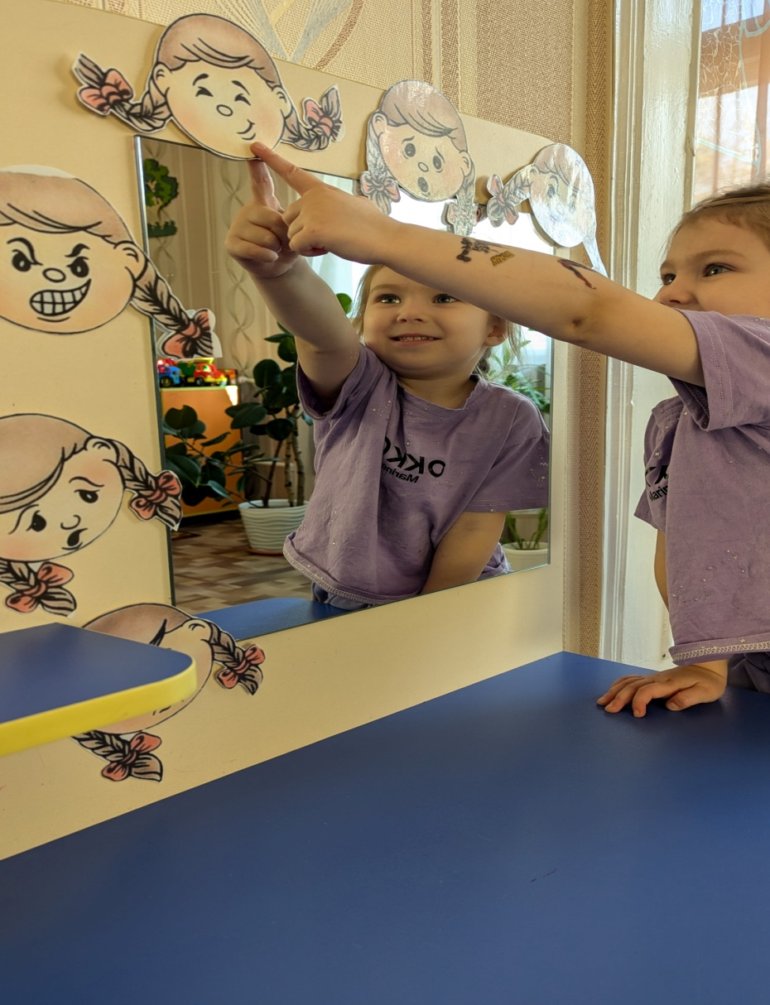

Игра «Кубик Настроения» 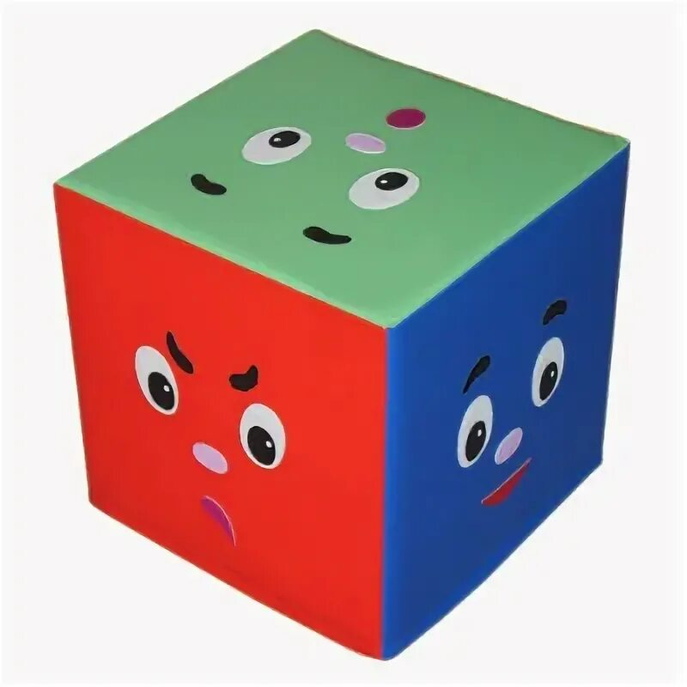
Цель: создание условий для развития у детей эмоциональной сферы.
Задачи: - расширение представлений у детей о различных эмоциональных состояниях человека.
- Формирование умения распознавать эмоции другого человека, сопереживать.

Дети по очереди бросают кубик и показывают эмоцию, которая изображена на выпавшей стороне.

